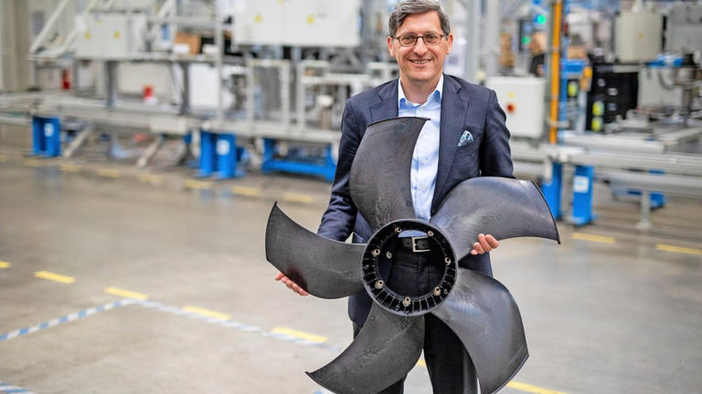
Dieser Mittelständler kritisiert das deutsche China-Bild
Geschichte von Gustav Theile
• 34 Mio. • 3 Minuten Lesezeit
class="article-body" style="font-size: 17px; text-align: start; line-height: 26px; margin: 0px; max-height: 100%; overflow-y: visible;"

Klaus Geißdörfer führt das Familienunternehmen EBM-Papst und hat eine klare Haltung zum deutschen China-Bild.© dpa
Geopolitische Deeskalation, ein klares Bekenntnis zu China und scharfe Kritik an einer Behörde des Wirtschaftsministeriums: Klaus Geißdörfer, Chef des Ventilatorenherstellers EBM-Papst, hat sich bei der Eröffnung der neuen China-Zentrale des Familienunternehmens eindeutig politisch positioniert.
Der Manager kritisierte das China-Bild in Deutschland: Die chinesische Bevölkerung habe sich „nicht in dem Sinne geändert, wie das manchmal in Deutschland dargestellt wird“, sagte Geißdörfer der F.A.Z. am Rande der Eröffnung. Auch im Umgang mit der Industrie habe sich in China nicht viel geändert. Der Konzern aus dem Norden Baden-Württembergs fühlt sich gut behandelt von den Behörden in Schanghai und in Xi’an, wo das größere der beiden China-Werke steht, welches gerade ausgebaut wird.

„Gegenseitige Abhängigkeit“
Geißdörfer, der EBM-Papst seit knapp zweieinhalb Jahren führt, appellierte an die Politik, die geopolitischen Spannungen abzubauen. „Das ist eine Aufgabe, die geleistet werden muss.“ Er richtete sich an beide Seiten: „Das geht nur gemeinsam.“ Jüngste Entwicklungen, etwa das China Development Forum mit vielen globalen Konzernchefs in Peking oder den anstehenden China-Besuch von Bundeskanzler Olaf Scholz (SPD) Mitte April wertete er als Zeichen der Deeskalation. „Am Ende braucht China die USA und auch Europa als Absatzmarkt.“ Es gebe eine „gegenseitige Abhängigkeit“.
Der Halbleiterhandelskonflikt führt laut Geißdörfer dazu, dass das Unternehmen in der Volksrepublik Chips chinesischer Halbleiterhersteller verbaut, im Westen dagegen auf Infineon setzt. Chinesische Chipkonzerne gehören nach eigenen Angaben zu den Kunden des Mittelständlers. Dessen Ventilatoren werden zur Kühlung und Säuberung der Luft der Fabriken genutzt, ähnlich wie in der Batterieproduktion oder energieintensiven Datenzentren. Auch PC-Hersteller oder Supermärkte, die Lebensmittel kühlen, zählen zur Kundschaft.
Von einer Abkehr von China will Geißdörfer nichts wissen. Er erhöht die Investitionen im Land, die laut Unternehmen von 9 Millionen im vergangenen Geschäftsjahr auf gut 30 Millionen Euro steigen. Geißdörfer setzt stattdessen wie viele Manager auf eine starke Eigenständigkeit des China-Ablegers, nicht nur wegen der Geopolitik, sondern auch wegen der Lieferkettenprobleme in der Pandemie. Aktuell beziehe man 85 Prozent der Vorprodukte für die China-Produktion von innerhalb des Landes, der Anteil solle auf 100 Prozent steigern. Noch drei der 1900 Mitarbeiter in China sind Deutsche.

Aus „Decoupling“ wurde „Enabling China“
Ursprünglich nannte der Konzern den Ansatz „Decoupling China Strategie“, also Abkopplung. Auf die Formulierung reagiert Peking aber allergisch. Stattdessen spreche man nun von „Enabling China“, sagte Geißdörfer. Das lässt sich mit „ermöglichen“ oder „befähigen“ übersetzen. Ende vergangenen Jahres hatte er den Standort in Singapur aufgewertet und zur neuen Asien-Zentrale gemacht. Zudem eröffnete er neue IT-Büros in Indien, wo der Konzern erst gut 300 Mitarbeiter hat.
Er attestiert dem Land „deutlich größeres Potential“ als China. Die Konjunktur in der Volksrepublik „bewegt sich eher seitwärts“, der Rest Asiens wachse schneller. Dafür sei China heute schon viel größer, nach Konzernangaben handelt es sich um den größten Markt auf der Welt für Ventilatoren.
Im Vergleich zu Deutschland lobte er die Geschwindigkeit und die Arbeitsmoral der Chinesen, die Bürokratie sei geringer. Er kritisierte das Bundesamt für Wirtschaft und Ausfuhrkontrolle (Bafa), für das Wirtschaftsminister Robert Habeck (Grüne) zuständig ist. „Das Thema Bafa ist in Anführungszeichen ein Monster geworden.“ Selbst wenn man US-Konzerne beliefere, müsse man „Wahnsinnspapiertiger“ ausfüllen. Dabei würden die Produkte der US-Kunden danach abermals streng auf Anwendungen im militärischen Bereich geprüft.
EBM-Papst steht exemplarisch für viele deutsche Mittelständler. Der Konzern macht 2,5 Milliarden Euro Umsatz im Jahr, davon rund 380 Millionen Euro in der Volksrepublik, und hat insgesamt etwa 15.000 Mitarbeiter. Die Einweihung der neuen China-Zentrale hatte sich laut Unternehmen durch die rigide Corona-Politik lange verzögert.

